附录 1

流程图

申请人现场或邮寄提出书面申请，并提交材料

|  |
| --- |
| 申请人补全材料 |
| 人民银行伊犁哈萨克自治州分行接收申请材料 |





|  |
| --- |
| 告知申请人补齐全部材料，出具补正告知书 |

材料不全，不符合法定形式

材料是否齐全

材料齐全，符合法定形式



|  |  |
| --- | --- |
| 受理，并向申请人发出《行 政许可受理通知书》   |  | | --- | | 拒不补正，或逾期未补的， 视为放弃行政许可申请 | |



审查通过 审查未通过

资格认定审查 （15 个工作日）



|  |
| --- |
| 颁发准予行政许可决定书 |

|  |
| --- |
| 颁发不予行政许可决定书 |

↓

通过网站公开审批结果

|  |
| --- |
| 通知申请人领取  或邮寄审批结果 |



申请人取得审批结果，办结

附录2

## 申请材料示范文本

1.申请书

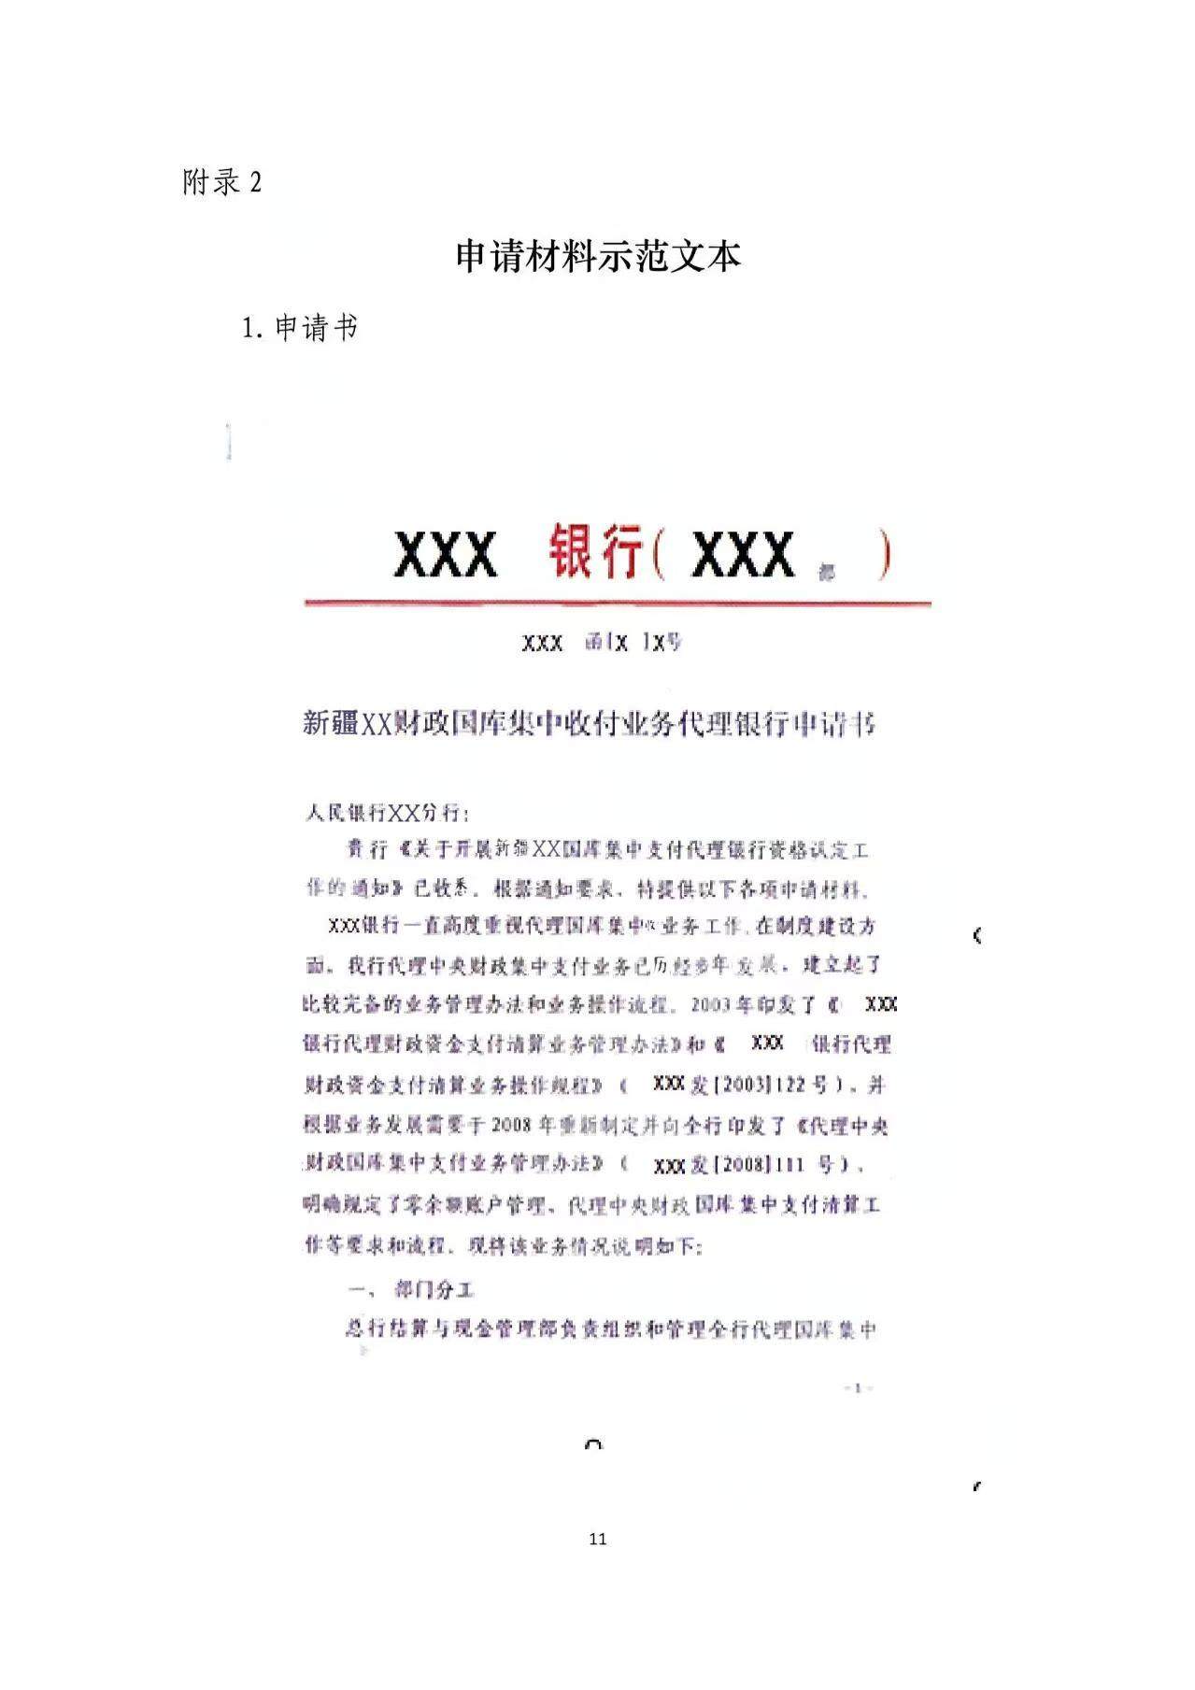

2.申请表

XX财政国库集中收付代理银行资格认定申请表

业务种类： 申请日期： 年 月 日

|  |  |  |  |  |  |
| --- | --- | --- | --- | --- | --- |
| 机构名称 |  | 法定代表人或委托代理人 |  | 电话 |  |
| 邮政编码及地址 |  | | | | |
| 负责部门 |  | 联系人 |  | 电话 |  |
| 联系人 |  | 电话 |  |
| E-mail |  | 传真 |  |
| 拟承办机构名称 |  | 主要负责人 |  | 电话 |  |
| 联系人 |  | 电话 |  |
| E-mail |  | 传真 |  |
| 全省对公业务网点数 | |  | XX地区对公业务网点数 | |  |
| 全省从业人数 | |  | XX地区从业人数 | |  |
| 我行自愿参加中国人民银行XX分行组织的XX财政国库集中收付代理银行资格认定活动，并对申请材料的真实性、完整性承担法律责任。 | | | | | |
| 机构盖章 | | | 法定代表人或委托代理人签字（盖章）  注：委托代理人签字（盖章）时，应当同时提供法定代表人的授权委托书。 | | |

3.《金融许可证》和《企业法人营业执照》副本

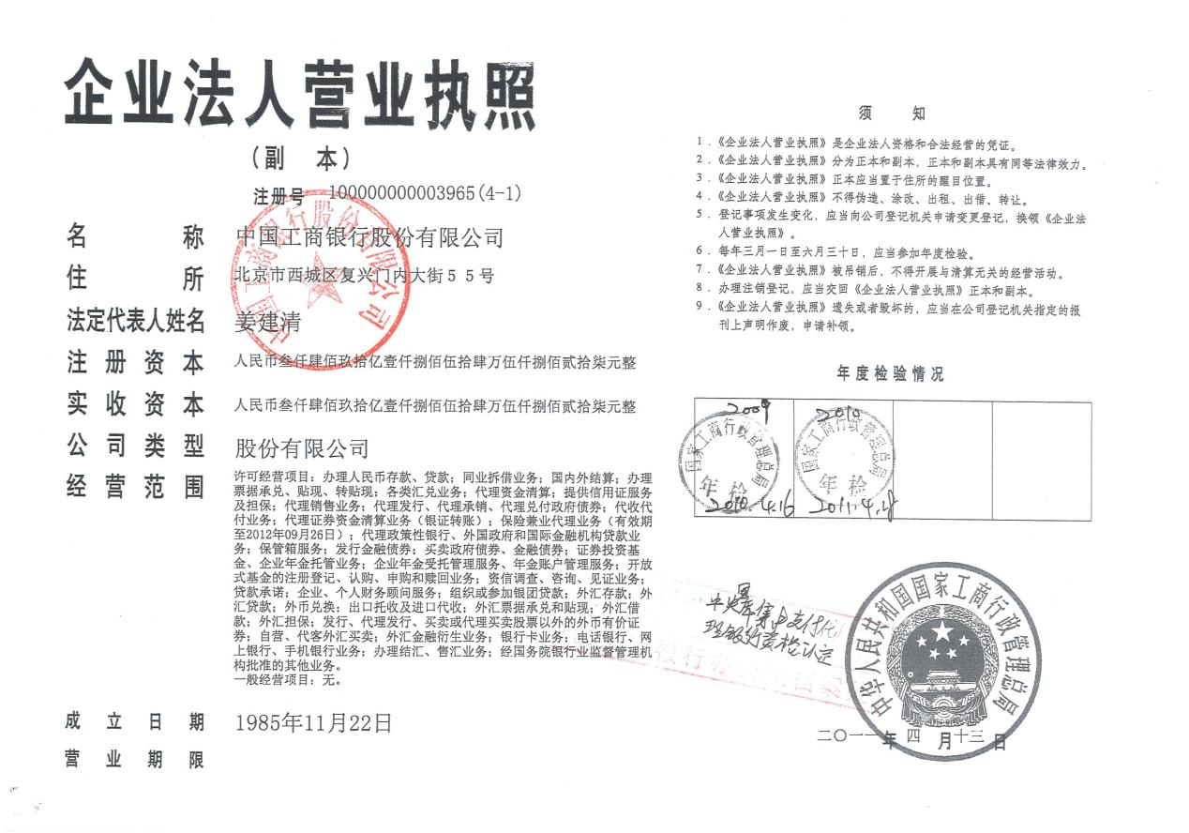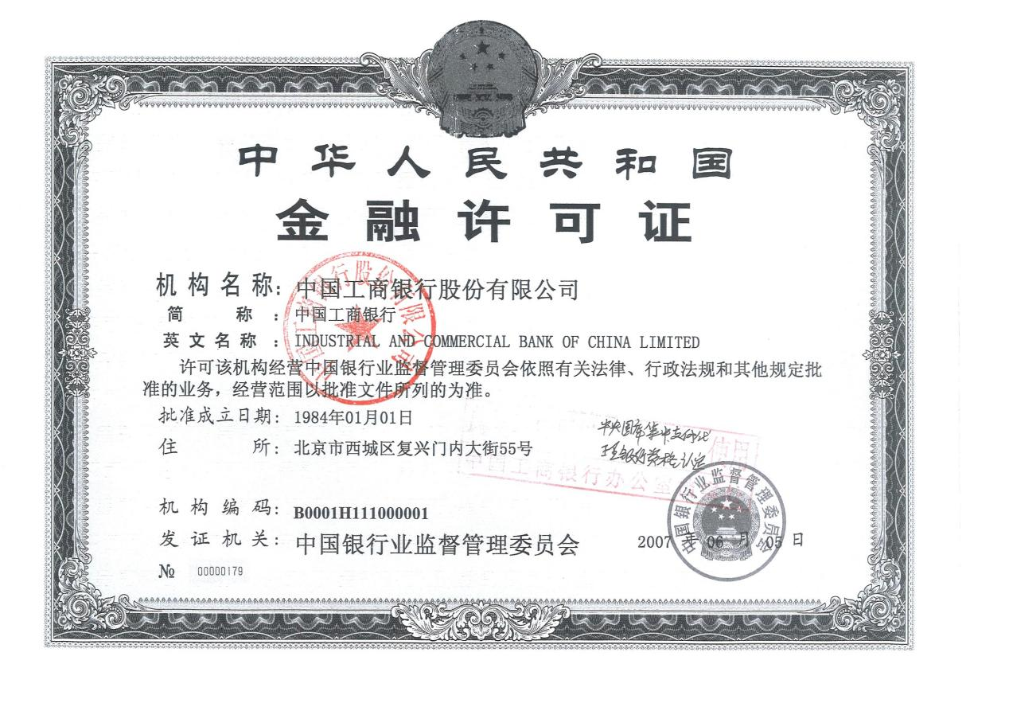

XXXXXX

XXX

XXX

XXX

XXXXXX

XXX

4.申请年度前两个年度境内资产负债表、利润表等财务报表

# 资产负债表

报告日期： 年 月 日

编报单位：

各货币汇总折人民币 单位：万元

|  |  |  |  |  |  |
| --- | --- | --- | --- | --- | --- |
| 资产 | 期末  余额 | 年初  余额 | 负债和所有者权益（或股东权益） | 期末  余额 | 年初  余额 |
| 资产： |  |  | 负债： |  |  |
| 现金及存放中央银行款项 |  |  | 向中央银行借款 |  |  |
| 存放同业款项 |  |  | 同业及其他金融机构存放款项 |  |  |
| 贵金属 |  |  | 拆入资金 |  |  |
| 拆出资金 |  |  | 交易性金融负债 |  |  |
| 交易性金融资产 |  |  | 衍生金融负债 |  |  |
| 衍生金融资产 |  |  | 卖出回购金融资产款 |  |  |
| 买入返售金融资产 |  |  | 吸收存款 |  |  |
| 应收利息 |  |  | 应付职工薪酬 |  |  |
| 发放贷款和垫款 |  |  | 应交税费 |  |  |
| 可供出售金融资产 |  |  | 应付利息 |  |  |
| 持有至到期投资 |  |  | 预计负债 |  |  |
| 货款及应收款项类债券 |  |  | 应付债券 |  |  |
| 长期股权投资 |  |  | 递延所得税负债 |  |  |
| 投资性房地产 |  |  | 其他负债 |  |  |
| 固定资产 |  |  | 负债合计 |  |  |
| 无形资产 |  |  |  |  |  |
| 递延所得税资产 |  |  | 所有者权益（或股东权益）： |  |  |
| 存放联行 |  |  | 实收资本(或股本) |  |  |
| 其他资产 |  |  | 资本公积 |  |  |
|  |  |  | 盈余公积 |  |  |
|  |  |  | 一般风险准备 |  |  |
|  |  |  | 未分配利润 |  |  |
|  |  |  | 所有者权益（或股东权益）合计 |  |  |
| 资产总计 |  |  | 负债和所有者权益（或股东权益）  总计 |  |  |

注：申请人按照有关规定提供资产负债表复印件，资产负债表各机构科目构成可能不同，以经会计师事务所审计的为准。

# 损益表

报告日期： 年 月 日

编报单位：

各货币汇总折人民币 单位：万元

|  |  |  |
| --- | --- | --- |
| 项目 | 本期金额 | 上期金额 |
| 一、营业收入 |  |  |
| 利息净收入 |  |  |
| 利息收入 |  |  |
| 利息支出 |  |  |
| 手续费及佣金净收入 |  |  |
| 手续费及佣金收入 |  |  |
| 手续费及佣金支出 |  |  |
| 投资收益（损失以“-”号填列） |  |  |
| 其中：对联营企业和合营企业的投资收益 |  |  |
| 公允价值变动收益（损失以“-”号填列） |  |  |
| 汇兑收益（损失以“-”号填列） |  |  |
| 其他业务收入 |  |  |
| 二、营业支出 |  |  |
| 营业税金及附加 |  |  |
| 业务及管理费 |  |  |
| 资产减值损失 |  |  |
| 其他业务成本 |  |  |
| 三、营业利润 |  |  |
| 加：营业外收入 |  |  |
| 减：营业外支出 |  |  |
| 四、利润总额 |  |  |
| 减：所得税费用 |  |  |
| 五、净利润 |  |  |
| 六、每股收益： |  |  |
| （一）基本每股收益 |  |  |
| （二）稀释每股收益 |  |  |

注：申请人按照有关规定提供损益表复印件，损益表(也为利润表或损益比较表)

各机构项目构成可能不同，以经会计师事务所审计的为准。

5.金融监管部门、政府审计部门、会计师事务所作出最新的监管报告、审计报告等

6.告知书范本

告知书

一、行政主体基本信息

名称：**中国人民银行XX分行** 联系方式：**08XX—XXXXXXX**

二、行政主体告知

（一）证明事项名称。

1.《金融许可证》基本信息。

2.《企业法人营业执照》基本信息。

3.金融监管部门、政府审计部门、会计师事务所作出的最新监管报告、审计报告中的总体评价、存在问题等基本内容。

（二）证明事项的证明内容。

证明XXXX（申请人规范名称）具备国库集中收付业务代理银行资格。

（三）证明事项的设定依据。

《国务院对确需保留的行政审批项目设定行政许可的决定》（中华人民共和国国务院令第412号）附件《国务院决定对确需保留的行政审批项目设定行政许可的目录》第221项“国库集中支付代理银行资格认定”。

（四）告知承诺制的适用对象。

申请人可自主选择是否采用告知承诺替代证明。申请人如不愿承诺或者无法承诺的，应当提交本证明事项所需证明材料。存在较严重的不良信用记录或者存在曾作出虚假承诺等情形的申请人，在信用修复前不得申请适用告知承诺制。

（五）承诺方式及法律效力。

本证明事项采用书面承诺方式，申请人愿意作出承诺的，应当向（**中国人民银行XX分行**）提交申请人签字或者加盖公章的承诺书原件。本证明事项必须由申请人作出承诺，不可代为承诺。

申请人书面承诺已经符合告知的条件、要求，并愿意承担不实承诺的法律责任的，（**中国人民银行XX分行**）不再要求申请人提交本证明事项所需证明材料，依据书面承诺办理相关事项。申请人在行政事项办结前，有合理理由的，可以撤回承诺申请，撤回承诺申请后申请人应当提交本证明事项所需证明材料。

（六）行政主体的核查权力。

申请人选择采用告知承诺方式办理行政事项的，（**中国人民银行XX分行**）有权根据实际情况，采用书面核查、网络核验、实地调查等方式，对申请人承诺的真实性进行核查。

（七）承诺书公开情况。

是否公开申请人提交的承诺书：

是□，公开范围：**中国人民银行XX分行**官方网站(如有建议可实施，如无可不选择)、受理行办公场所、申请人相关服务场所等。（此处是否需要与审批结果公开场所保持一致）公开时间：××××年××月××日至××××年××月××日。

否□

（是否公开，可由具体实施机构自由选择）

（八）不实承诺的法律责任。

对承诺不实等违法违规行为，（**中国人民银行XX分行**）有权依法作出如下处理：（终止行政事项办理，撤销行政决定，作出行政处罚等）。

申请人因承诺不实受到行政处罚的相关信息将被依法加载至金融信用信息基础数据库。

**中国人民银行XX分行**

（单位行章）

××××年××月××日

7.承诺书范本

承诺书

一、申请人基本信息

名称：**申请人规范名称** 联系方式：**08XX—XXXXXXX**

地址：**XXXXXXXX**

统一社会信用代码：**此处统一填写统一社会信用代码XXXXX**

二、申请人承诺

（一）已经知晓（**中国人民银行XX分行**）告知的全部内容。

（二）自身已符合（**中国人民银行XX分行**）告知的条件、要求，具体情况如下：

1.依法持有国家金融监督管理总局核发的《金融许可证》，机构名称：XXXX，简称：XXXX，英文名称：XXXX，批准成立日期：XXXX，住所：XXXX，编号：XXXXXX。

2.依法持有工商管理部门核发的《企业法人营业执照》，注册号：XXXXXX，名称：XXXX，住所：XXXX，法定代表人姓名：XXXX，注册资本：人民币XXXX，实收资本：人民币XXXX，公司类型：XXXX，经营范围：XXXX，成立日期：XXXX；且年检合格；

3.相关部门出具的最新监管报告、审计报告证明本机构符合国库集中收付代理银行的相关要求，具体如下。

①出具部门名称、日期、具体报告名称、报告编号或文号（如无可不报告）、总体评价、存在问题及其相关结论内容等基本信息。

②出具部门名称、日期、具体报告名称、报告编号或文号（如无可不报告）、总体评价、存在问题及其相关结论内容等基本信息。

......

申请人作出的上述承诺属实，不存在虚假不实之处。

（三）本告知承诺书上填写的基本信息真实、准确。

（四）愿意承担不实承诺的法律责任。

（五）愿意配合（**中国人民银行XX分行**）对申请人承诺内容等相关信息的核查工作。

（六）上述承诺是申请人真实的意思表示。

申请人规范名称及公章

××××年××月××日

附录3

常见错误示例

**示例一、申请材料不加盖公章或只盖部门公章。**《中央财政国库集中收付代理银行资格认定管理暂行办法》（银发〔2012〕172号）第八条规定，申请材料如为复印件，应当加盖单位公章。在实际工作中，申请人提交纸质申请材料复印件时，出现漏盖公章或者只盖部门公章的情况。

**示例二、申请表填写不规范。**“**国库集中收付代理银行资格认定申请表”填写时，个别申请人对“对公业务网点数”理解存在偏差，其中“省级城市”包括省会城市和副省级城市；地级城市是指地市级城市；县级城市包括县和县级市，均以当年官方公布的行政区划为准。

**示例三、申请书叙述不完整。**根据《中央财政国库集中收付代理银行资格认定管理暂行办法》（银发〔2012〕172号）第八条第一款规定，申请书内容包括但不限于下列内容：前十大股东控股情况、机构设置、主管部门职责、人员配备、网点分布、岗位责任、信息系统建设、资金汇划渠道、国库集中收付业务管理办法和操作规程、风险防范机制，根据国库集中收付业务需要制定的计算机硬件配置、软件开发及联网通讯方案等配套措施、服务承诺等，申请人在申请书中往往漏写相关内容。

附录4

常见问题解答

**问题一、**什么是国库集中收付代理银行资格认定？

**答：**国库集中收付代理银行资格认定，是指中国人民银行及其分支机构受理银行业金融机构的申请，经依法审查，核定其是否有参加相应级次的国库集中收付代理银行招投标活动的资格的行为。

**问题二、**国库集中收付代理银行资格认定分为哪几类？

**答：**按照业务种类，国库集中收付代理银行资格认定可分为财政直接支付代理银行资格认定、财政授权支付代理银行资格认定和政府非税收入收缴代理银行资格认定等三类。

**问题三、**地方财政国库集中收付代理银行资格的级次分为哪几类？

**答：**按照行政区划，地方财政国库集中收付代理银行资格分为省级、市级、区县级。

**问题四、**外资银行是否可以申请财政国库集中收付代理银行资格？

**答：**根据《中央财政国库集中收付代理银行资格认定管理暂行办法》（银发〔2012〕172号），可申请中央财政国库集中收付代理银行资格的银行业金融机构包括国有商业银行、股份制商业银行、中国邮政储蓄银行，不包括外资银行，所以目前外资银行无法取得中央财政国库集中收付代理银行资格。

**问题五、**申请人未经办过国库集中收付业务，是否可以申请代理？

**答：**可以。

**问题六、**申请人提交的申请材料不齐全或有误的怎么办？

**答：**申请材料不齐全或者不符合法定形式的，初审行应允许当场修改，或者在5个工作日内一次告知申请人需要补正的全部内容。逾期不告知的，自收到申请材料之日起即为受理。

附录5

受理行地址及监督、咨询电话

|  |  |  |  |  |  |
| --- | --- | --- | --- | --- | --- |
| **机构** | **受理部门** | **地址** | **邮编** | **咨询电话** | **监督电话** |
| 中国人民银行伊犁哈萨克自治州分行 | 国库科 | 伊宁市合作区辽宁路855号 | 835000 | 0999-7830215 | 0999-7830297 |
| 中国人民银行伊犁哈萨克自治州分行奎屯营业管理部 | 奎屯营业管理部 | 奎屯市北京西路17号 | 833200 | 0992-7239053 | 0999-7830297 |
| 中国人民银行伊犁哈萨克自治州分行霍尔果斯口岸营业管理部 | 霍尔果斯口岸营业管理部 | 霍尔果斯市亚欧北路琪瑞大厦102号 | 835221 | 0999-7830353 | 0999-7830297 |